«Экзотиктиг чылыг чуртта торлаалар»

Торлаа – будун Европада, Биче Азияда, Казахстанда, Сибирьде, Алтай болгаш Тывада чурттап турар. Олар турум куштар. Ажык, оргу-щолдуг черлерде чуртттап чоруур. Уяларын ыжык черге кылып аарлар.
А бистин бичии өннуктеривис кайгамчыктыг, экзотиктиг чылыг чурттан келгеннер.
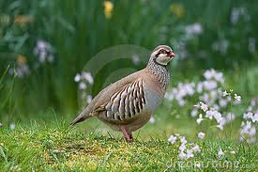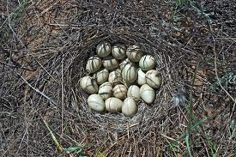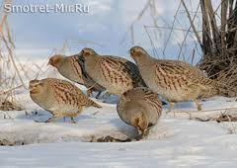
Паннону кылырынга хереглетинген чуулдер:
- Тайга тооруунун кирбиктери
- Кургаткан чечек бурулери, чашпан, укроп
- Даштар
- Кезиндек норка кежи
- Пластилин
- Гуашь, краска
- Клей
- Картон
- Торлаа баштары болгаш чалгыннары
Чуруктун дожээ картондан кылдынган. Пальма ыяштарны тооруктун кирбиинден болгаш чечектин бурулеринден клейлеп чыпшырган.
Гуашь-биле оргу-шолду болгаш дээрни оннеп чураан бис. Куштун уязы тоорук кирбиинден болгаш кезиндек норкадан кылдынган, а иштинде чуургалар ак оннуг пластилинден буткен.
Торлааларны куштун бажындан болгаш чалгыннарындан нарын клей дузазы-биле быжыглап кылган бис.
Объединение «Природа и фантазия»
Педагог: Сайыр-оол Татьяна Допуловна
«Куропатки в экзотической стране»

Куропатки - обитают в умеренной зоне Евразии. Населяет почти всю Европу, Малую Азию, Казахстан и юг Западной Сибири, от Британских островов и Скандинавии до Алтая и Тувы. В Туранской низменности южнее низовьев Сырдарьи отсутствует.
Живёт в разных биотопах: в разнотравных степях с кустарниками и лесными колками на равнинах и в долинах рек, в лесостепях, на хлебных полях и по залежам, по лесным вырубкам, на опушках лесов, по оврагам, заросшим кустарником.
Являются оседлыми птицами, живут в открытой местности. Питаются разнообразными семенами, иногда насекомыми. Гнёзда устраивают на земле в виде выстланных углублений, расположённых в укромных местах.
Необходимые материалы и инструменты:
- Кедровый

